S
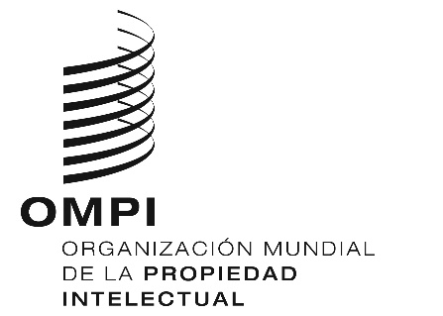
WO/GA/50/13
ORIGINAL: INGLÉS
Fecha: 13 DE septiembre DE 2018

Asamblea General de la OMPI
Quincuagésimo período de sesiones (27.º extraordinario)
Ginebra, 24 de septiembre a 2 de octubre de 2018
Contribución de los órganos pertinentes de la OMPI a la aplicación de las recomendaciones que les incumben de la Agenda para el Desarrollo
Documento preparado por la Secretaría
- En su trigésimo noveno período de sesiones (20.º extraordinario), celebrado del 20 al 29 de septiembre de 2010, la Asamblea General de la Organización Mundial de la Propiedad Intelectual (OMPI) aprobó los “mecanismos de coordinación y las modalidades de supervisión, evaluación y presentación de informes” contenidos en el Anexo II del documento WO/GA/39/7, titulado Informe del Comité de Desarrollo y Propiedad Intelectual (CDIP).
2. En los mecanismos de coordinación y modalidades de supervisión, evaluación y presentación de informes se declaraba, entre otras cosas, lo siguiente:
“Pedir a todos los órganos de la OMPI interesados que incluyan en su informe anual a las Asambleas una descripción de la contribución que han hecho a la puesta en práctica de las recomendaciones de la Agenda para el Desarrollo que les conciernen. La Asamblea General remitirá los informes al CDIP a los fines de que sean examinados como parte del primer punto sustantivo del orden del día. La Asamblea General puede pedir a los presidentes de los órganos de la OMPI interesados que suministren toda información o aclaración que sean necesarias acerca del informe que presenten.”
3. Desde el cuadragésimo noveno período de sesiones (23.º ordinario) de la Asamblea General de la OMPI, el Comité Intergubernamental sobre Propiedad Intelectual y Recursos Genéticos, Conocimientos Tradicionales y Folclore (CIG) examinó la aplicación de las recomendaciones de la Agenda para el Desarrollo, que se refleja en los párrafos 14 y 15 de la Sección V del documento WO/GA/50/8, titulado “Informe del Comité Intergubernamental sobre Propiedad Intelectual y Recursos Genéticos, Conocimientos Tradicionales y Folclore (CIG)”.
- Se invita a la Asamblea General de la OMPI a:
- que tome nota de la información contenida en el documento “Contribución de los órganos pertinentes de la OMPI a la aplicación de las recomendaciones que les incumben de la Agenda para el Desarrollo” (documento WO/GA/50/13); y
- que remita al CDIP el informe al que se hace referencia en ese documento.
[Fin del documento]

